Instruktion värdlag

Under hemmamatcher Allsvenskan norra säsong 2023-2024

Hej
Välkomna till IFU arena och IK Sirius hemmamatch

Planen är att spelarna går in med vårt representationslag före matchen.
Det kommer att spelas en uppvisnings match i en eller både periodpauserna.
(beror på om vi har andra åtaganden mot våra samarbetspartners/sponsorer)
+ Tid för mingel med spelare under ner joggning efter matchen.

Värdlag och de föräldrar (ca 10 st) som skall vara funktionärer på matchen skall
samlas 1 timma och 15 min innan berörd match startar.
Värdlagsspelarna med medföljande föräldrar samlas 40 min innan matchstart.
Samling sker innanför de stora entrédörrarna till A-hallen, har man frågor? Prata med de som står i insläppet för föreningen.
Bemanningen för föräldrar gäller: biljettentré, övriga dörrar, ev matchvärd och sargvakt. Sargvakter kan vara äldre syskon (från 13 år)

Intro
- Det kommer att finnas en i utsedd person i arrangemanget som ansvara för att vara kontaktperson för värdlaget.
- Alla som skall beträda planen måste ha rena inneskor på fötterna. Har man glömt skor, är det ok att bara ha strumpor på fötterna.
(allt för att vi inte skall dra in smuts på planen)
- Alla spelare skall ha sin match tröja på sig.
- Spelarna som skall vara med under introt. Samlas 25 minuter innan match start, i korridoren mellan A hall och multihall. Se bifogad karta
- Introt sker på följande sätt.
- När uppvärmning är klar ca 15 min innan matchstart, går spelarna in i omklädningsrummet.
- När alla Elitspelare är inne i omklädningsrummet, tar vi in värdlaget på ett led.
som ställer upp längst högra väggen sett in mot spelplanen.
(Ev kan vi behöva ha dörren mot korridoren öppen)
- När spelarna kommer ut från omklädningsrummet, så tar domen värdlagsspelare i handen.
- När det är dags går dom hand i hand ut på planen, under pågående intro.
- Är det flera värd än elitspelare, går de sista i leden med 2 spelare.
- När inspringet är klart, lämnar vårt värdlag A-planen via trappan bredvid sekretariatet. (allt för att vi inte skall få korsande flöden vid spelar båset, inför kommande lineup)

Uppvisningsmatch eller annan aktivitet
- Värd laget skall sitta någonstans på läktaren (till höger om sekretariatet på långsidan vet ej numreringen på läktaren just nu)
- I någon av period pauserna/båda skall det spelas en intern uppvisnings match eller andra aktiviteter för spelar. (typ slalombana eller annat)
- Laget går ner på planen via trappen bredvid sekretariatet.
- OBS pausen i allsvenskan är 10 min. Samla spelarna på läktaren 3 min innan berörd period är över. För vi kommer bara att ha 6-8 minuter
Hållpunkter uppvisningsmatch
Efter matchen finns det tid för mingel med våra spelare.
Det som händer efter matchen är följande.
- Matchen slutar. (om det blir förlängning är den 10 min sudden)
- Spelarna tackar motspelare och domare.
- De samlas vid sitt egna mål.
- Spelarna lämnar arenan och samlas i omklädningsrummet.
- Matchen avslutas.
- När spelarna kommer tillbaka in på planen för nerjoggning, kan värdlaget delat och mingla.

KARTA IFU A
Samlingsplats för värdlag inför introt

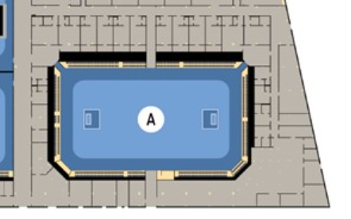

Uttåg efter introt sker här, samt att vi tar in spelarna också för aktiviteten under periodpauser.

